Annexure 1

香港與內地法律服務熱點研修班
2024年11月29日至12月3日
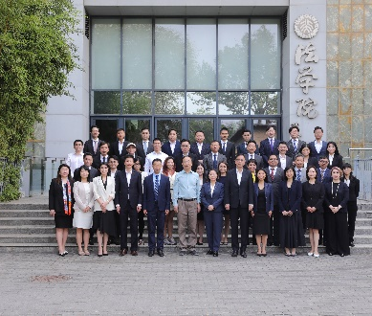
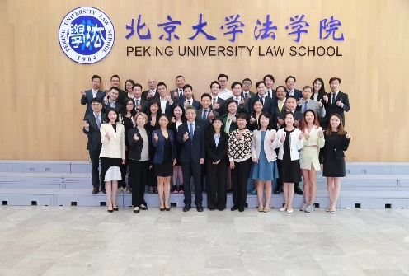
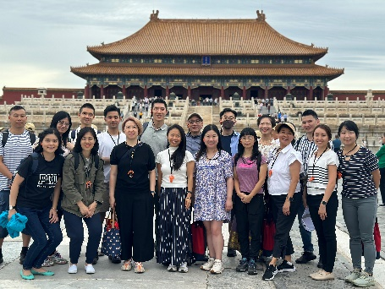

中央政府駐港聯絡辦法律部將於11月29日（週五）至12月3日（週二）於北京大学舉辦“香港與內地法律服務熱點研修班”，邀請饒戈平、陳端洪、周丕啟等北京大學、國防大學專家教授授課，並參訪百度、美團等高新技術企業、中國共產黨歷史展覽館。所有學員只需自購來回機票，其他費用全免。名額有限，先到先得，歡迎踴躍報名。

- 時間：
2024年11月29日（週五）至12月3日（週二）

- 地點：
上課：北京大學；住宿：北京友誼賓館

- 行程：
- 11月29日（週五）︰學員自行赴京，入住北京友誼賓館。
- 11月30日至12月3日︰上課（課程暫定如下）
日期 | 時間 | 內容安排 | 任教教授
11月30日 | 9：00—11：30 | 全面準確實施“一國兩制”的思想指導 | 饒戈平教授
11月30日 | 14：30—17：00 | 國際民商事爭議解決制度的新發展 | 何其生教授
12月1日 | 09：00 - 11：30 | 國際大變局與中美關係 | 周丕啟教授
12月1日 | 14：30 - 17：00 | 現場教學：參訪中國共產黨歷史展覽館等 | -
12月2日 | 09：00 - 11：30 | 涉外商事爭端解決：實務與訓練 | 高薇教授
12月2日 | 14：30 - 17：00 | 現場教學：參訪百度、美團等高新技術企業 | -
12月3日 | 09：00 - 11：30 | 香港開啟“一國兩制”新時代 | 陳端洪教授
12月3日 | 下午 | 返港 | -

- 12月3日下午返港

- 其他
名額有限，報滿即止，先到先得。報名方式：
- 請點擊鏈接報名https://surveypluto.com/q/i7o9s9CYo；或
- 掃描下方二維碼，最終參班人員由中央政府駐港聯絡辦法律部決定並通知。

